Nostri fatti quotidiani

visti e

rivisti di Traverso

L’opinione pubblica vuole meno giornalisti docenti e più giornalisti decenti (R.W. Hearst, magnate della stampa USA)

Prima di lasciare l'India Romano Prodi si è fermato a pregare per la sopravvivenza del suo Governo
Nel Santuario della Madonna di Bombay.

Dall'Italia Bertinotti gli ha risposto richiamandolo al rispetto delle alleanze.
"Caro Romano, ricordati che i provvedimenti si prendono Indù".

Nessuna riduzione delle tasse per ora, ha detto Prodi al rientro in Italia.
Solo riduzione delle tasche negli abiti degli italiani. Tanto a che servono se i soldi sono pochi?
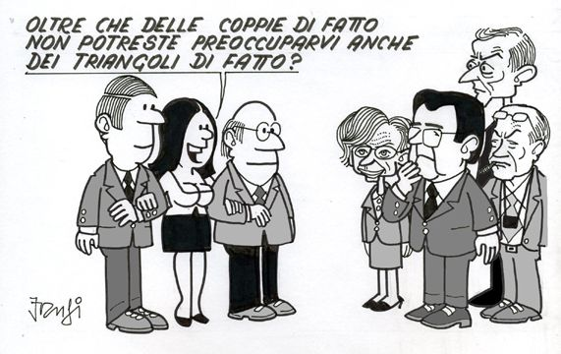
Ronaldo prima partita intera e due gol al Siena; Del Piero tre gol al Crotone. Capello personali autogol ed una figuraccia dopo l'altra.
Don Fabio pronto ad abbandonare il match con il Real Madrid per getto della Spagna?

Da Bari, alla Totò, i tifosi l'invitano a guardarsi intorno con messaggi di questo tipo.
" Nota Antonio, nota Antonio, nota Antonio Cassano".

Cosa aspettano Prodi ed il suo ministro della Difesa a dare un segnale favorevole alle attese dei cittadini di Vicenza?
Lo vogliono capire che Parisi val bene una mossa?

Quanto siamo provinciali! Quante feste per l'arrivo a Bari dell'IKEA. Mostra svedese nell'ex palazzo Upim, taxi con portapacchi Ikea, conferenze, cittadini a migliaia in pellegrinaggio al meraviglioso complesso. Che altro dovremmo fare ancora?
Abolire nelle tabaccherie fiammiferi e zolfanelli di ogni tipo ed usare solo svedesi? Nelle palestre allenarsi solo con la spalliera svedese? Via, non vi sembra che la misura sia colma, anzi Stoccolma?

A Bari nel nuovo giardino di Piazza Giulio Cesare svettano ineleganti quattro palme che sembrano tanti pali del telegrafo.
Un quadruplice omaggio a Piero Fassino leader dei DS? Alla sua statura fisica non politica?

Qualcuno, invece di riportare al centro del giardino la statua di San Padre Pio, propone di collocare quella di Giulio Cesare.
Ci mancava anche questa. Alle 23 pugnalate di Bruto e soci dovremmo aggiungere adesso anche quelle al buon gusto dei baresi che osservano lo scempio sul verde di quella piazza?

Sei equipe di architetti al lavoro per rifare il look a Via Sparano.
E per rifare il look al Bari calcio deformato da Maran quanti architetti ci vorranno?

Ambasciatore non porta pena, dice un vechio proverbio.
Ed un allenatore cosa porta, cosa fa se guida il Bari di quest'anno?

Il Bari sconfitto in casa dal Pescara penultimo. .
Non c'è da meravigliarsi. Non è la prima volta che Maran con le sue scelte del cavolo mette gli avversari in condizioni di Vantaggio, anzi di Vantaggiato.
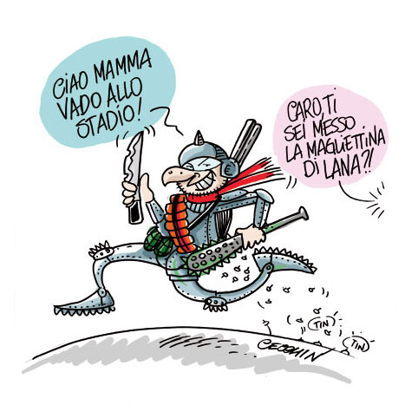
E l'ineffabile presidente dell'Amtab, non avendo altro cui pensare, ha targato due bus diretti allo Stadio con i nomi di Protti e Cassano.
Decisione più che originale di basso provincialismo. Da noi non sapendo vivere il presente nè programmare il futuro ci rifugiamo nel passato. E Cassano poi? Doveroso omaggio ad un educatissimo calciatore degno rappresentante della città di Bari a Madrid e nella Spagna intera. Che pena!

A Bari quanto a sicurezza lo Stadio San Nicola è adesso nella norma. Sabato i tornelli giravano perfettamente
Non girava invece la squadra. Al contrario giravano alla massima velocità le palle dei tifosi delusi.

Se lo Stadio sabato era nella Norma cos'era la squadra del Bari?
La Sonnambula? La Traviata? (da chi?). Il Piccolo Marat, anzi il Piccolo Maran?

Cosa dire dopo la manifestazione di sabato contro l'allargamento della base militare americana?
Diciamolo allora alla James Bond: "OO7 con Vicenza di incidere: sulle decisioni del Governo Prodi".

Indovinata(!?!) la scelta del TG1 di sabato 17 febbraio.
Alla manifestazione di Vicenza ha inviato (per scaramanzia?) un inviato di nome Claudio Pistola.

Che s'ha da fare per un politico in ombra, dimenticato o sconosciuto, per richiamare l'attenzione della gente sulla sua esistenza?
Spedirgli una lettera con frasi minacciose ed un proiettile dentro. Il fatto strano è che in questi casi le Poste funzionano, sono tempestive nel recapito.
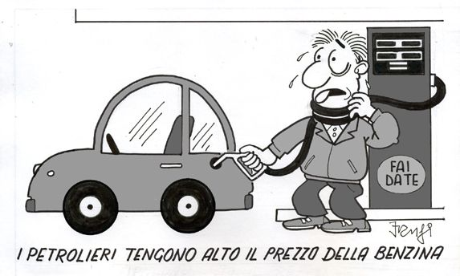
Sempre chiuso a Bari il Teatro Petruzzelli della cui ricostruzione si parla, si parla ma non si combina un bel niente.
Chissà, per dirla con Puccini, se un bel dì vedremo? Per ora, altro che fil di fumo, abbiamo ancora negli occhi il devastante incendio di 16 anni fa.

Vet (*)

(*) Venanzio Traversa, giornalista. Le vignette sono del giornalista già in RAI Ettore Frangipane. Lo trovate sul suo sito www.frangipane.it

